Route Nachtrit 2016
Start parkeerterrein Hanzehal
Gemeente Zutphen
L.Halve Maanstraat L.Berkelsingel
L.Rijkenhage
Komsteeg
R.Oude Wand
L.Turfstraat
L.Korte Hofstraat
L.Houtmarkt
Zaadmarkt
R.Ravenstraatje
Rode Torenstraat
Kerkhof
L.‘s Gravenhof
R.Martinetsingel
IJsselkade
R.Marspoortstraat
Groenmarkt
Houtmarkt
L.Sprongstraat
R.Beukerstraat
Laarstraat
L.Berkelsingel
Coehoornsingel
R.Fanny Blankers Koenweg
Parkeerterrein Hanzehal
einde

L.Fanny Blankers Koenweg
L.Coehoornsingel
L.Deventerweg
Gemeente Lochem
Rustoordlaan
R.Schoolstraat
Boedelhofweg
Hulzerdijk
R.Kapelweg
Dorpsstraat
L.Vunderinkweg
R.Blauwedijk
L.Bakkersteeg - Rust
R.Dorpsstraat
L.Whemerweg
L.Binnenweg
R.Mastlerweg
L.Almenseweg
R.Kapperallee
Gemeente Zutphen
L.Damlaan
R.Oostveensepad
R.Voorsterallee
L.Weg naar Laren
L.Leeuweriklaan
R.Kleine Omlegging
L. Berkelsingel
R.Laarstraat
R.Paardenwal – Rust
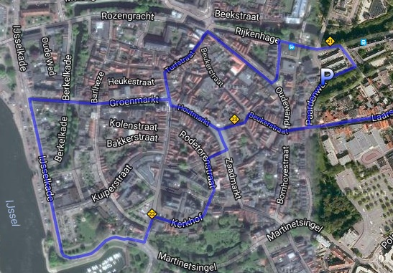
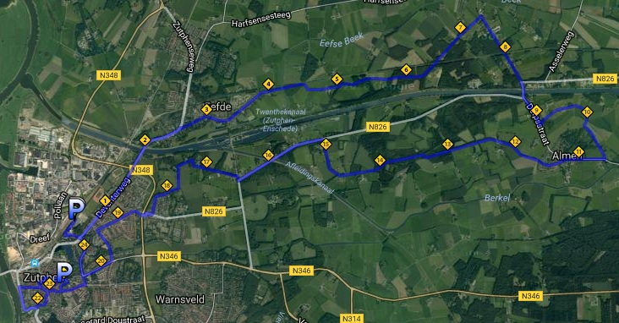
Route Nachtrit 20-08-2016

